Dziennik laboratoryjny. Białka
- To doświadczenie musisz znać
Wpisz kod C83QFJ na docwiczenia.pl i obejrzyj film.
Doświadczenie 40. Wykrywanie białek  - Narysuj schemat na podstawie podanych obserwacji. | 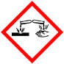HNO₃
Schemat:

Obserwacje: W miejscu naniesienia stężonego roztworu kwasu azotowego(V) na ziarnie fasoli, twarogu, wełnie i ptasim piórze pojawiły się żółte plamy.
- Uzupełnij wniosek.
Wniosek: Zaszła reakcja __________________, co świadczy o obecności __________________________ w badanych substancjach.
- To doświadczenie musisz znać
Wpisz kod C8UJDK na docwiczenia.pl i obejrzyj film.
Doświadczenie 41. Badanie właściwości białek  Na podstawie schematu doświadczenia chemicznego i wniosku, ustal, jakie czynniki wywołują ścinanie się białka.  Schemat:  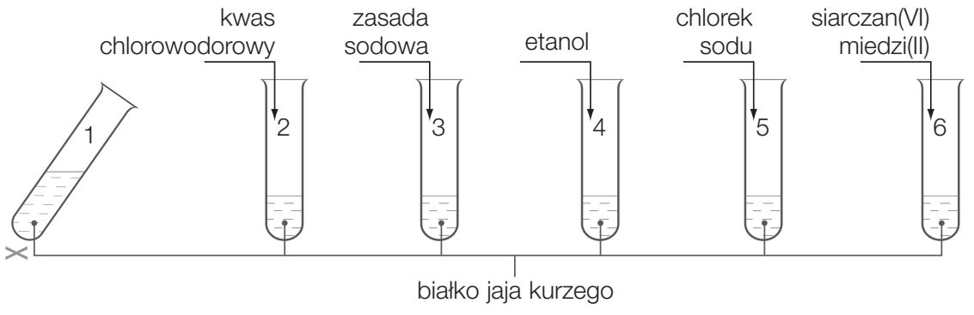  Obserwacje: W każdej probówce białko zmienia wygląd.  Wniosek: Czynniki wywołujące ścinanie się białka to ____________  ____________________________________________________________  ____________________________________________________________  ____________________________________________________________ | HCl_{(aq)}  NaOH  C₂H₅OH  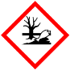CuSO₄

